MANUAL DE IMPLEMENTACION

SOFTWARE DE PUNTO DE VENTA

CREADO: POR: Fernanda Rodríguez

FECHA: jueves, 30 de abril de 2026

TABLA DE CONTENIDO
CONTENIDO 1
CONTENIDO 2

BIENVENIDA

ESTE ES EL MANUAL DE USUARIO CON SOPORTE TECNICO DEL PUNTO DE VENTA CREADO CREADO EN PYTHON.A TRAVES DE ESTE DOCUMENTO SE MUESTRAN LAS DIFERENTES PANTALLAS DEL SISTEMAS, PARA PODER DARLES SU USO CORRECTO.SE EXPLICA COMO REGISTRAR PRODUCTOS Y VENTAS.TAMBIEN COMO OBTENER EL TICKET DE VENTA LAS CONFIGURACIONES DEL MISMO.

AL FINAL DE ESTE DOCUMENTO APARECE UNA FICHA TECNICA, CON LOS REQUERIMIENTOS DE EQUIPO DE COMPUTO NECESARIOS PARA QUE EL SOFTWARE FUNCIONE ADECUADAMENTE.

SOBRE ESTE SOFTWARE
PARA LA ACREDITACION DEL MODULO 1: DESARROLLA SOFTWARE DE APLICACIÓN, ES NECESARIO CONSTRUIR UN SOFTWARE EN EL SUBMODULO CODIFICA SOFTWARE DE APLICACIÓN, Y DOCUMENTAR EL MISMO EN EL SUBMODULO SOFTWARE DE APLICACIÓN. ES POR ESTO, QUE ES MANUAL ES EL MANUAL ES EL PRODUCTO FINAL DE SUBMODULO I


MENU PRINCIPAL

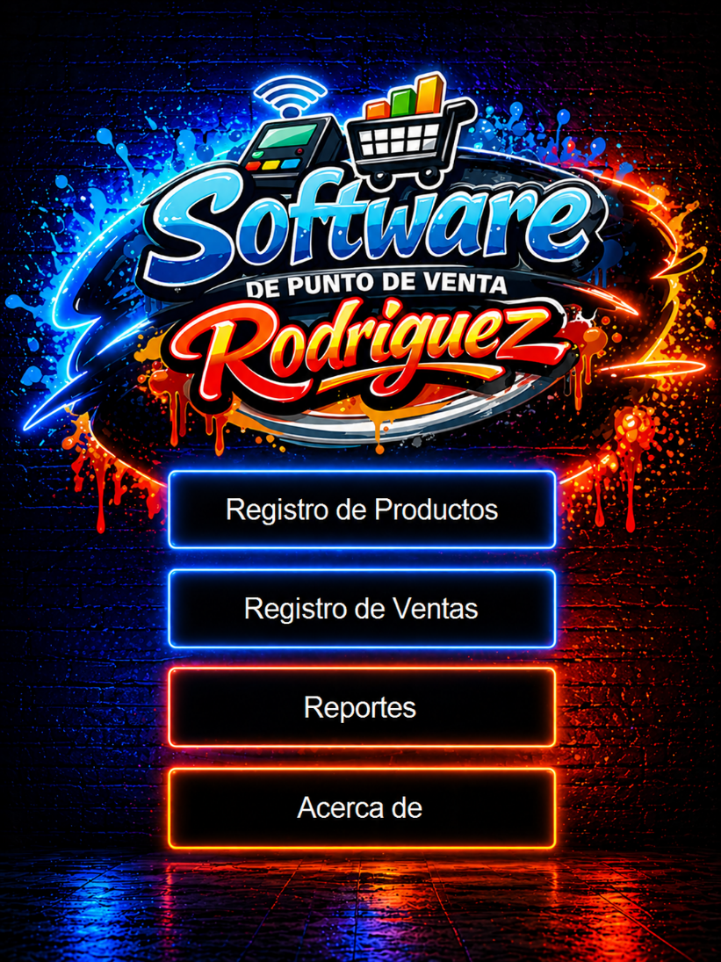

MENU PRINCIPAL

Pantalla Principal del Sistema
Al iniciar el sistema AR Software de Punto de Venta, se presenta la pantalla principal, desde la cual el usuario puede acceder a las funciones principales del programa. Esta interfaz ha sido diseñada de manera sencilla e intuitiva, permitiendo una navegación rápida entre los distintos módulos.
En la parte superior se visualiza el logotipo del sistema, el cual identifica la aplicación. Debajo del logotipo se encuentran las opciones principales organizadas en botones:
- Registro de Productos
Permite ingresar, modificar y administrar los productos disponibles en el sistema. En esta sección el usuario puede registrar información como nombre del producto, precio, categoría y stock.
- Registro de Ventas
Facilita la realización de ventas. Desde este módulo se seleccionan los productos, se calcula el total a pagar y se registran las transacciones realizadas.
- Reportes
Ofrece acceso a distintos informes del sistema, como ventas realizadas, productos más vendidos y control de inventario. Esta opción permite analizar el desempeño del negocio.
- Acerca de
Muestra información general sobre el sistema, como la versión del software, desarrollador y otros datos relevantes.

